2019
Bueno Sánchez Jessica Elizabeth 170011
González Flores Diana Patricia 170812
19-5-2019

Hoja de Control de Modificaciones
Título | Asistencia de quejas y sugerencias
Versión | 01.00
Realizado | Bueno Sánchez Jessica Elizabeth  González Flores Diana Patricia
Fecha | 19/05/2019

CONTROL DE VERSIONES
Versión | Descripción / Motivo versión | Fecha de presentación
01.00 | Documento inicial | 19/05/2019

Objeto del documento 5
Participantes 5
Objetivos 5
Manual de Usuario 5
Pantalla Inicial 5
Inicio 5
Registro 6
Inicio de sesión 7
Gestor 8
Alta 8
Baja 9
Editar 10
Consultar 11
Cerrar sesión 11
Administrador 12
Salir 12
Soporte técnico 13

Ilustración 1Quejas y Sugerencias 7
Ilustración 2Inicio 7
Ilustración 3Registro 8
Ilustración 4Inicio Sesión 8
Ilustración 5Menú Gestor 9
Ilustración 6Alta 10
Ilustración 7Baja 11
Ilustración 8Editar 12
Ilustración 9Consultar 12
Ilustración 10Cerrar sesión 13
Ilustración 11Sesión cerrada 13

Listas de tablas

Tabla 1 Participantes 5

Objeto del documento

El presente documento pretende mostrar al usuario el funcionamiento del sistema creado, llamado Quejas y Sugerencias.

Participantes

Participante | Bueno Sánchez Jessica Elizabeth
Materia | Programación II
Participante | González Flores Diana Patricia
Materia | Programación II
Tabla 1Participantes

Objetivos

Se pretende que con la ayuda de este manual el usuario tenga más claro el funcionamiento del sistema creado como Quejas y Sugerencias.

Manual de Usuario

Pantalla Inicial

La primera pantalla muestra al usuario una fotografía con un letrero que dice QUEJAS Y SUGERENCIAS, se presenta una barra de carga que va aumentando su valor hasta que llega a 100%. Cuando se carga totalmente se quita la ventana y se abre la ventana de Inicio.

Inicio
Esta ventana muestra al usuario una imagen, al lado de esta muestra un pequeño menú en donde el usuario elegirá entre Registrarse, Iniciar sesión o salir del programa.
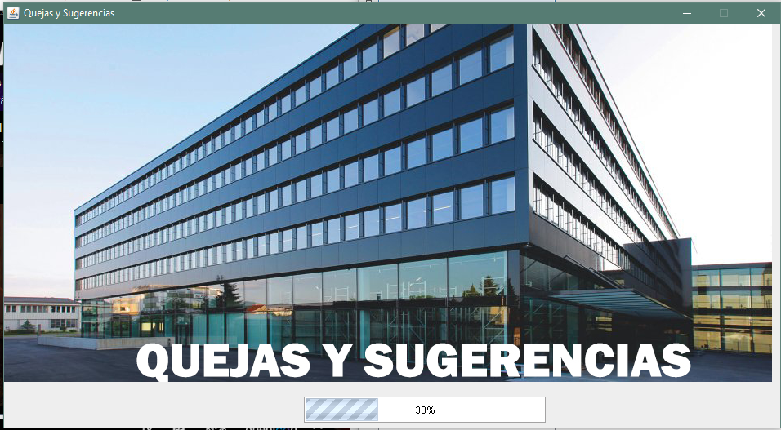
Ilustración 1Quejas y Sugerencias
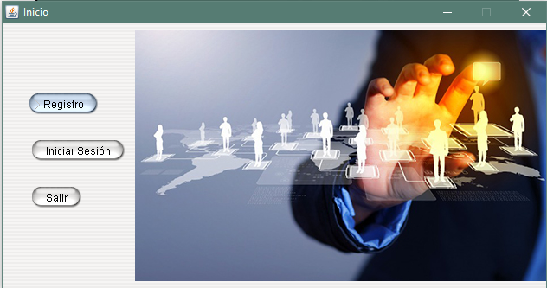
Ilustración 2Inicio

Registro
Al oprimir en la ventana de Inicio el botón de registro, abrirá una ventana nueva en donde el usuario tendrá que registrar su nombre completo, edad, nacionalidad y el turno (matutino/vespertino). Cuando le dé clic en el botón de registro se mostrara un mensaje que le dirá al usuario cuál es su nombre de usuario y cuál es su contraseña, esto se generara aleatoriamente y a partir de los datos ingresados respectivamente.
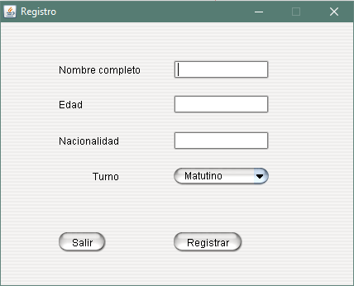Ilustración 3Registro

Inicio de sesión
Cuando se oprime el botón de Inicio de sesión en la ventana de Inicio, se abre una ventana en donde se muestran dos campos que el usuario tendrá que llenar con los datos solicitados. Se le solicita el ingreso de su nombre de usuario y la contraseña de este usuario, estos datos los obtuvo al registrarse. La ventana, además, cuenta con dos botones, uno de regresar, que al dar clic en el cierra esta ventana y muestra la ventana de inicio. Y el botón de Iniciar Sesión, cuando se da clic toma los valores de los campos y verifica que exista este usuario en la base de datos, en caso de que si se encuentre el usuario verificara que tipo de usuario está ingresando, gestor o administrador.
Depende de qué tipo de usuario ingrese es la ventana que muestra al usuario.
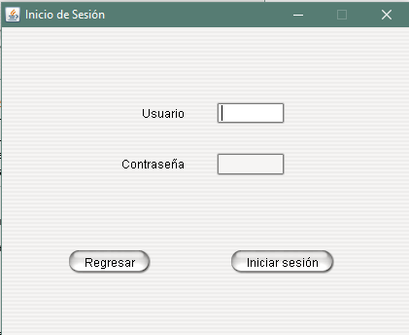
Ilustración 4Inicio Sesión

Gestor
Este es una de las maneras de las que se puede ingresar. El gestor tiene diferentes tipos de acciones a realizar. Cuando ingresa como gestor se muestra una venta con el título de Menú Gestor, tiene cuatro acciones y por lo tanto muestra cuatro botones de acciones y uno de serrar sesión.
Nos muestra un botón el cual es dice “Alta”, en esta sección lo que puede hacer el gestor es registrar una incidencia. El siguiente botón es “Baja”, aquí lo que puede realizar el Gestor es eliminar una incidencia, el botón “Editar” es para que el gestor pueda ingresar, ver todas las incidencia y editar el campo necesario de la incidencia necesaria. El botón de “Consultar” puede buscar cualquier incidencia por diferentes campos, ya sea por nombre, id, edad, etc.
Por ultimo está el botón de Cerrar sesión, lo que hace es que cierra la sesión del gestor, se cierra la ventana y abre nuevamente la ventana de Inicio para que el usuario pueda elegir nuevamente.
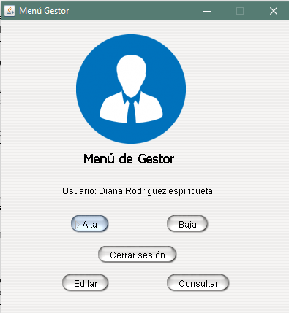Ilustración 5Menú Gestor

Alta
Al seleccionar el botón Alta en el menú del gestor abre una nueva ventana. En esta ventana el usuario deberá registrar los datos que se piden en los campos necesarios. Hay dos botones, “Salir” y “Registrar”. El botón de salir cierra la ventana en donde está haciendo el registro de la incidencia, el botón de “Registrar” cuando es presionado toma todos los valores que fueron ingresados en cada campo de esta ventana y los guarda en la tabla de la base de datos.
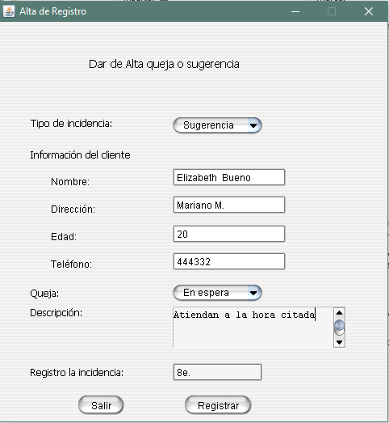
Ilustración 6Alta

Baja
Cuando selecciona este botón abre una ventana en donde el usuario vera una tabla con todas la incidencias que hay en la base de datos, el usuario deberá seleccionar en la tabla cual es la incidencia que quiere dar de baja y se da clic en el botón de “Seleccionar” en donde toma los datos y los imprime en los campos, si quiere cambiar la incidencia a borrar se le da clic en el botón de “Cambiar”, se borrara lo seleccionado y ahora podrá seleccionar una nueva incidencia.
Cuando está listo para eliminar se selecciona el botón de eliminar y automáticamente se quita de la tabla. Para salir al menú de gestor se selecciona el botón de Salir.
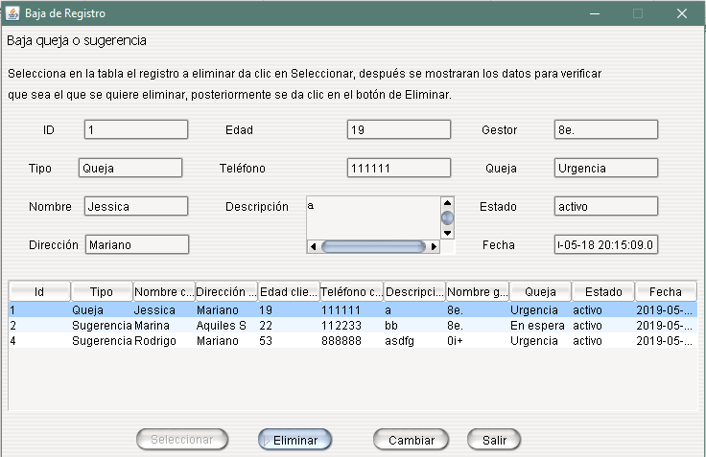Ilustración 7Baja

Editar
El botón editar abre una ventana en donde, de igual manera que el de baja, se tiene que seleccionar de la tabla aquel que se quiera editar, una vez seleccionado de la tabla se tiene que dar clic en el botón de “Mostrar” para que los datos aparezcan en los campos de arriba, una vez que se tienen ahí el gestor puede cambiar algunos de los datos de ahí. Cuando se tienen los cambios hechos se da clic en el botón de “Guardar” para asi tomar los datos nuevos y modificarlos en la base de datos.
Para salir de esta ventana se le da clic en el botón “Salir”, que mandara al usuario a una ventana nueva de Menú gestor.
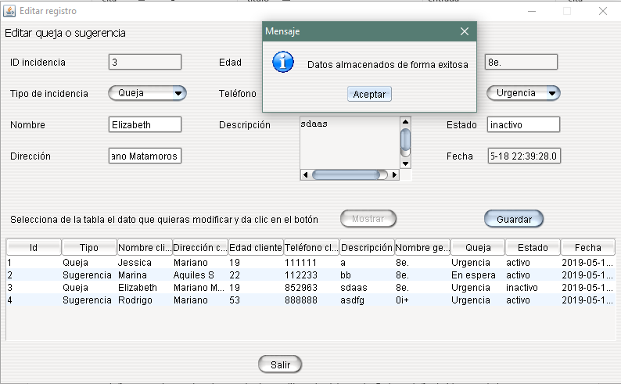
Ilustración 8Editar

Consultar
Esta es la última acción que puede realizar, el usuario puede buscar cualquier incidencia que se haya registrado. Al hacer clic en el botón de consultar abre una nueva ventana que tiene varias pestañas, en cada una de estas puedes hacer diferentes búsqueda. En la pestaña de id se puede buscar una incidencia por id, y asi en cada una de las pestañas. Cuando se le da clic en buscar toma los datos que se ingresaron en el campo de ingreso y lo busca en la base de datos según la pestaña en que este.
En el botón salir, al darle clic en este botón, se cierra esta ventana y abre nuevamente la ventana de menú gestor.
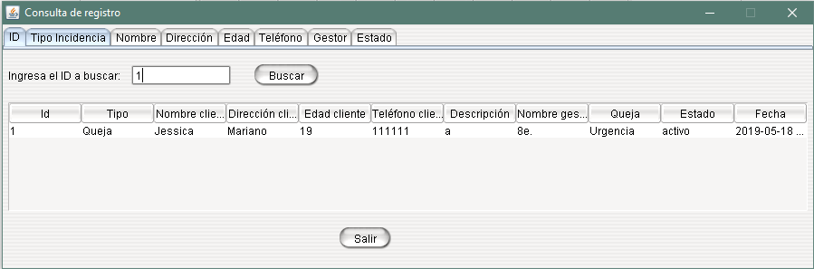
Ilustración 9Consultar

Cerrar sesión
Este botón es sencillo, lo único se hace al presionar este botón es cerrar la ventana de menú de gestor y abre nuevamente la ventana de inicio para que el usuario pueda elegir nuevamente.
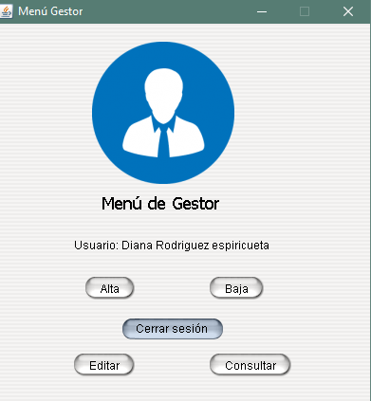
Ilustración 10Cerrar sesión
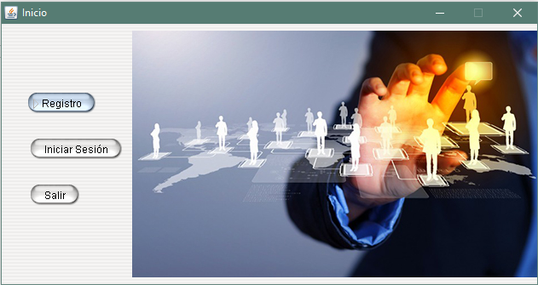Ilustración 11Sesión cerrada

Administrador

Salir
Cuando se le clic en el botón salir en la ventana de Inicio, se cierra completamente el programa y sale totalmente.
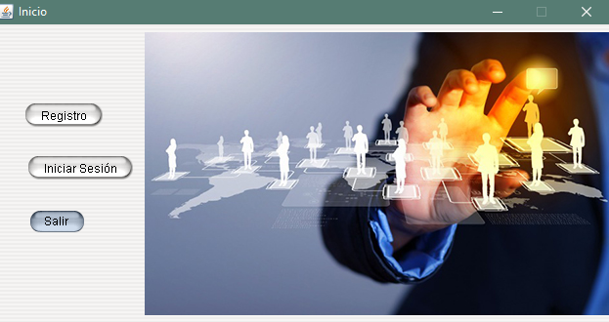

Soporte técnico
En caso de necesitar la ayuda con cualquier problema con el programa QUEJAS Y SUGERENCIAS, favor de contactar con alguno de los siguientes correos:
170011@upslp.edu.mx
170812@upslp.edu.mx

